Vejledning – bortkomne bøger

Arbejdsflow til scenarie, hvor en bog er bestilt, men ikke findes på hylden.
Det enkelte bibliotek beslutter sig for en tidsperiode, hvor der afventes om bogen dukker op. Herefter erklæres bogen for bortkommet.

Bogen søges i Alephs udlånsmodul under eksemplar-fanebladet (F8).  Materialets stregkode fremgår af bestillingssedlen. | 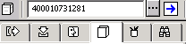
Det pågældende eksemplar vises og er markeret med blåt. | 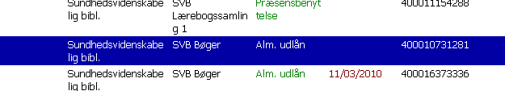
Send eksemplaret til katalogmodulet ved at trykke på knappen i højre side: Send - beholdning | 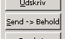
Katalogmodulet åbner sig og det pågældende eksemplar er markeret med blåt. | 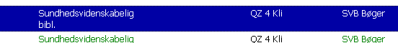
I nederste rude i katalogmodulet vælges fanebladet: ’Generel information 1’ | 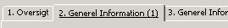
I feltet til Processtatus’ skrives ’MI’ for ’missing’ eller ’BO’ for ’bortkommet’.
Statuskoden kan også findes ved at åbne rullegardinet på den lille pil

Klik på knappen ’opdater’ i højre side for at gemme ændringen.  Der kommer nu et popup med en meddelelse om at eksemplaret er reserveret. | 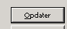
Bogen får nu eksemplarstatus ’Afskrevet’ i Aleph, hvis koden ’MI’ bruges eller ’bortkommet’, hvis koden ’BO’ bruges. Fra Search ser brugerne teksten’bortkommet’ og materialet kan ikke længere bestilles. | 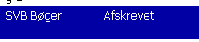 Teksten i Aleph  Eksemplaret set fra Search
Nu skal der vælges mellem to arbejdsflow:
- Der er andre eksemplarer i posten, der kan opfylde bestillingen.
- Der er ikke andre eksemplarer, der kan opfylde bestillingen og brugeren skal have besked.

Flow 1:

Vend tilbage til Aleph udlånsmodul til eksemplarfanebladet.  Klik på ’Reserveringer’ og find reservationen/bestillingen som ikke kunne effektueres. | 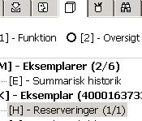
Nu skal reservationens udskriftstatus ændres fra ’P’ til at være blank som er det samme som ’ikke udskrevet’
Klik på knappen ’opdater’ i højre side for at gemme ændringen.
Bestillingen udskrives nu næste gang, der printes bestillinger og bestillingen griber fat i et af de andre eksemplarer.

Flow 2:
Brugerens skal have besked om at materialet er bortkommet, at vi ikke kan opfylde bestillingen.  Lånerens email findes via Alephs udlånsmodul. Søg brugerens frem for eksempel v.h.a brugerens id-nummer som fremgår af bestillingssedlen  En anden måde at finde brugeren på kan være at klikke på ’hop til låner’ i højre side når man er på eksemplarfanebladet under reservationen. | 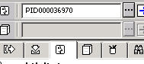
I venstre kolonne findes genvej til brugerens email under menupunktet ’global information’ | 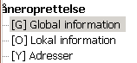
Klik på den lille kuvert under billedet og der kan nu skrives en mail-besked til brugeren. | 
Ret afsender e-mailen til din egen, hvis du ikke sidder på Statsbiblioteket.

Hvis materialet dukker op igen, skal man gå ind og fjerne processtatus ’MI’ eller ’BO’ via katalogmodulet.

Det er vigtigt, at man i udlånsklienten under indstillinger ved aflevering har sat et flueben ved ’vis processtatus, så man får et advis, hvis et bortkommet materiale afleveres.

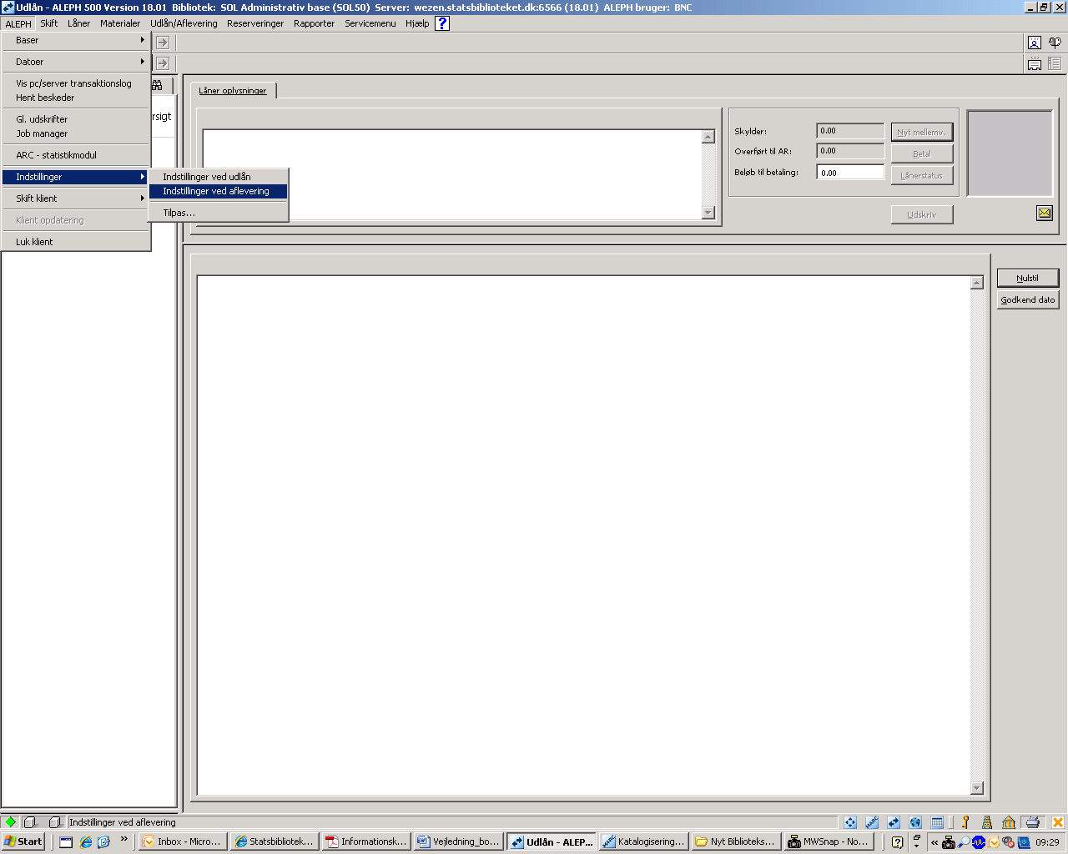

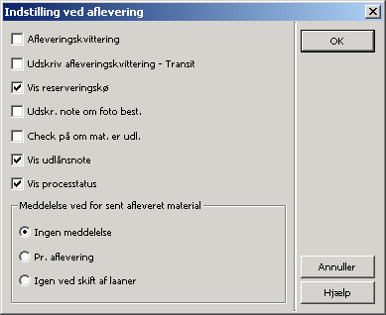

Husk at sætte flueben i ’Vis processtatus’

